OPIS PRZEDMIOTU ZAMÓWIENIA

- Informacje o Zamawiającym

Fundacja Rozwoju Systemu Edukacji
Narodowa Agencja Programu Erasmus+ i Europejskiego Korpusu Solidarności
Aleje Jerozolimskie 142A
02-305 Warszawa

Fundacja Rozwoju Systemu Edukacji (FRSE) jest Narodową Agencją Programu Erasmus+
i Europejskiego Korpusu Solidarności, europejskiego programu wsparcia i rozwoju wolontariatu międzynarodowego. Więcej informacji o innych działaniach i programach administrowanych przez FRSE znajduje się pod adresem https://www.frse.org.pl/o-nas.

- Termin wykonania Zamówienia

Termin realizacji: 3 tygodnie od dnia podpisania umowy. Zamawiający niezwłocznie prześle zamówienie zawierające wizualizację, termin wykonania oraz pliki otwarte na skrzynkę e-mailową Wykonawcy. Adres Wykonawcy jest wskazany w umowie.

- Założenia
Celem niniejszego postępowania ofertowego jest wyłonienie Wykonawcy w zakresie rebrandingu naczepy Show Car tzw. Mobilnego Centrum Edukacyjnego: tj. usunięcie wcześniejszego projektu oraz dokonanie wymiarowania, przygotowania do druku, druku, montażu, przez Wykonawcę na zewnętrznej i wewnętrznej naczepie Show Car, brandingu dachu oraz ciągnika. Wykonawca wykona ww. czynności według wizualizacji graficznej przekazanej przez Zamawiającego w postaci plików otwartych.
Branding/grafika zewnętrzna i wewnętrzna
Branding/grafika zewnętrzna, druk cyfrowy solwentowy na podkładzie foliowym długookresowym zabezpieczony laminatem - dotyczy ściany tylnej, dwóch ścian bocznych i frontu zabudowy oraz ciągnika. Materiały, z których wykonany będzie projekt, zabezpieczy grafikę przed złymi warunkami atmosferycznymi typu: deszcz, śnieg, silny wiatr. Wykonawca zobowiązuje się przekazać gwarancję trwałości wykonanej pracy na okres minimum 12 miesięcy.
Uwaga: branding (grafika) zewnętrzny i wewnętrzny pokazany w projekcie stanowi wizualizację nieuwzględniającą dokładnych wymiarów naczepy. Wykonawca zobowiązany jest dokonać niezbędnych pomiarów i dostosować pliki otwarte do wymiarów naczepy i ciągnika, które zobowiązuje się sporządzić.
Branding/grafika wewnętrzna
W zależności od zastosowanych nośników, druk cyfrowy solwentowy, zamiennie UV z zastosowaniem laminatów zabezpieczających grafikę przed złymi warunkami atmosferycznymi typu: deszcz, śnieg, silny wiatr, słońce. Wykonawca zobowiązuje się przekazać gwarancję trwałości wykonanej pracy na okres minimum 12 miesięcy.
- Opis przedmiotu zamówienia (OPZ)

IV.I. Przedmiot zamówienia
Przedmiotem zamówienia jest rebranding zewnętrzny i wewnętrzny naczepy Show Car, branding dachu oraz ciągnika (kolorystka 4+0) na podstawie projektu Zamawiającego.
Zamawiający załącza ( załącznik nr 9 ) Księgę Znaku Narodowej Agencji Programu Erasmus+ i Europejskiego Korpusu Solidarności, do której Wykonawca zobowiązuje się stosować.
Zapytanie ofertowe dotyczy rebrandingu Show Car:
- Rebranding zewnętrzny naczepy Show Car ( Bez dachu)
Zakres prac:
- Rozbrandowienie/rozklejenie naczepy;
- Przygotowanie powierzchni do ponownego brandingu/korekty przy obróbkach zewnętrznych
odtłuszczanie powierzchni + kompleksowe mycie;
- Branding zewnętrzny (dwa długie boki + tył);
- Druk cyfrowy na podkładzie foliowym długookresowym + laminat twardy UV połysk;
- Druk cyfrowy na podkładzie foliowym + laminat UV szuflady wewnętrzne (4 sztuki).

- Branding dachu
Zakres prac:
- Przygotowanie dachu (gruntowne czyszczenie + korekty przy obróbkach górnych);
- Branding dachu.

- Rebranding wewnętrzny naczepy Show Car
- Grafiki backlight duże kasetony (druk cyfrowy na folii do podświetleń – 13 sztuk);
- Grafika cyfrowa na podkładzie foliowym + laminat połysk (szuflady wewnętrzne – 4 sztuki);
- Grafika backlight (mały kaseton nad przejściem do pomieszczenie socjalnego).

- Rebranding ciągnika
- Przygotowanie ciągnika (gruntowne czyszczenie);
- Branding ciągnika;
- Przywróceniem do stanu pierwotnego wyglądu ciągnika.

- Wymiary (zdjęcia i marka samochodu są materiałami poglądowymi)

- Naczepa (zewnętrzna część):
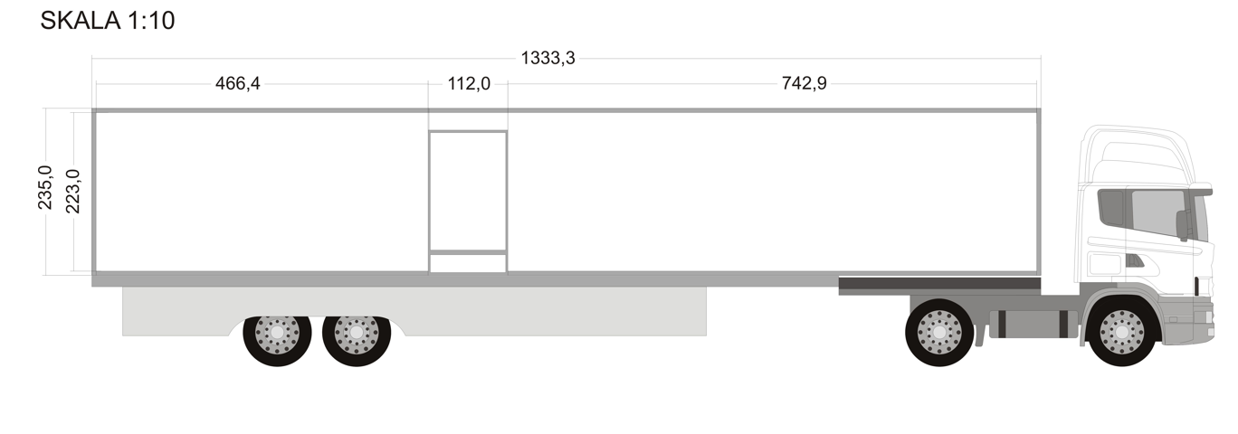
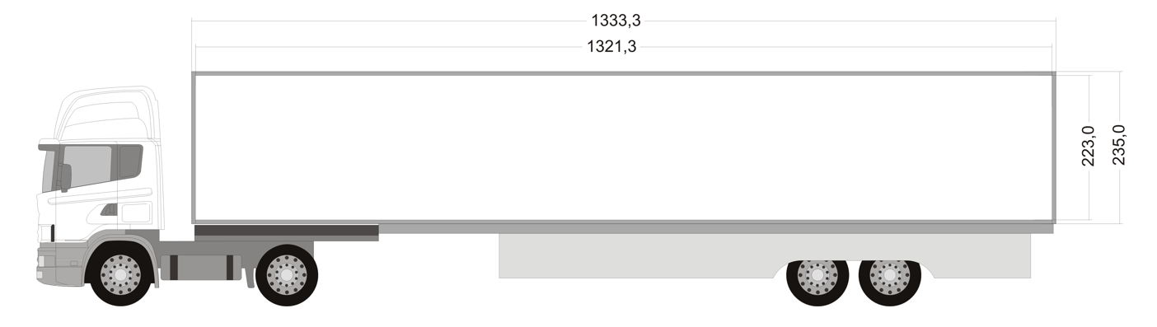
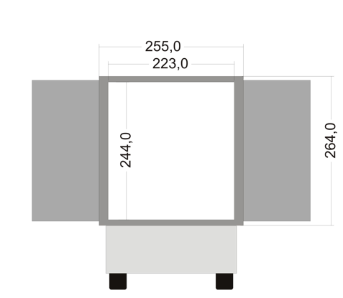

- Naczepa (wewnętrzna część):
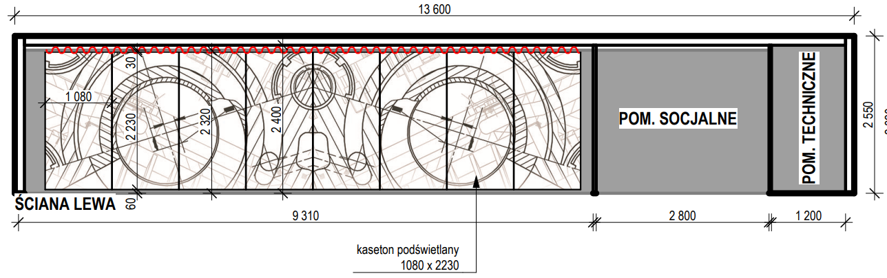

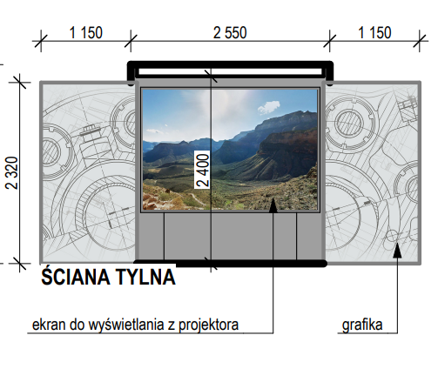
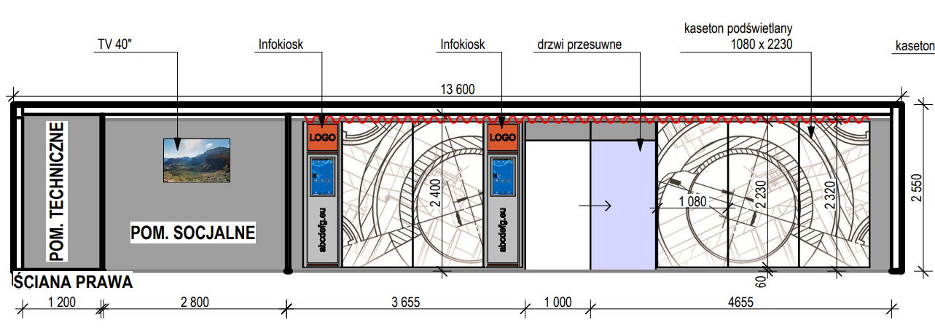
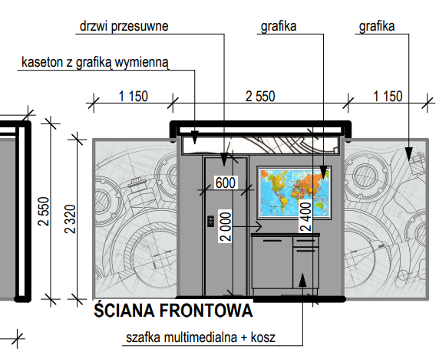

Kaseton 2099 x 1019 x 2 szt.
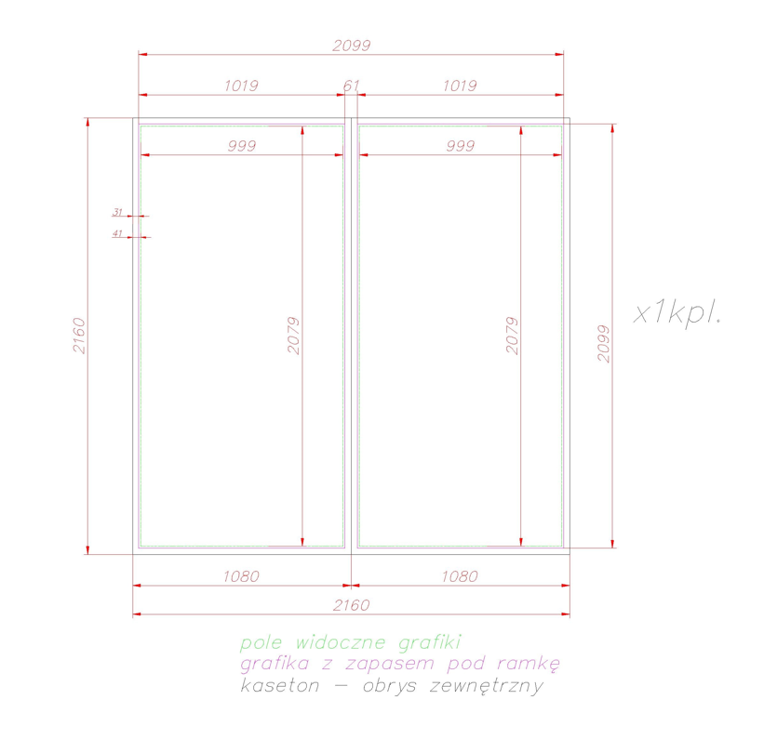

Kaseton 2099 x 1019 x 3 szt.
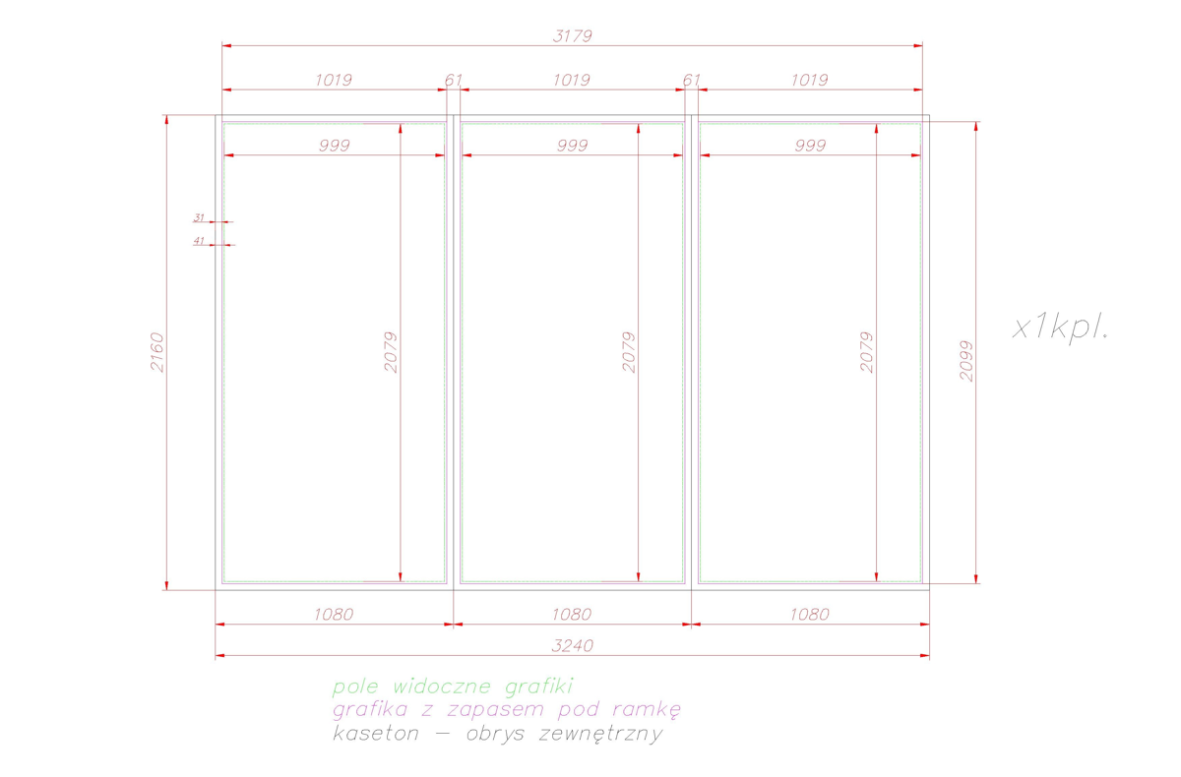
Kaseton 2099 x 1019 x 8 szt.
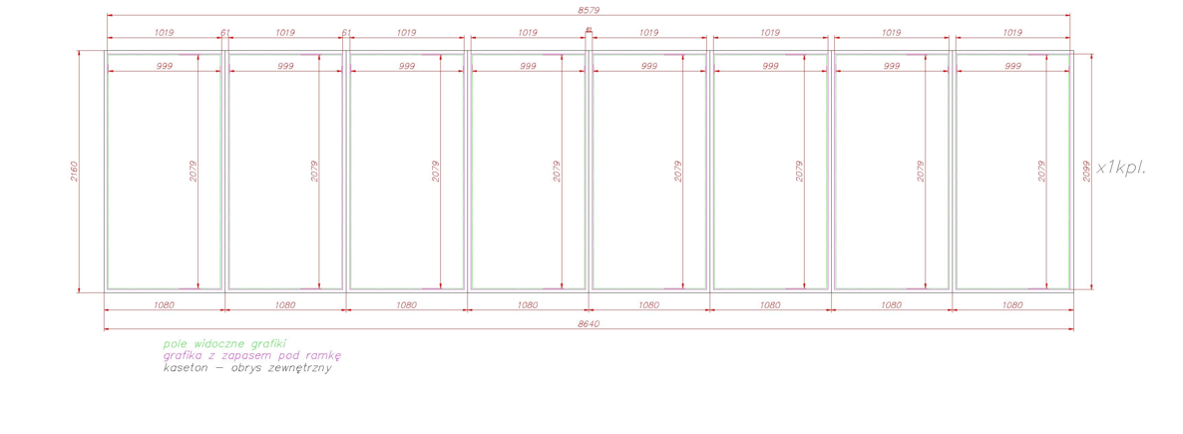
Ściana działowa 1854 x 174 x 1 szt.
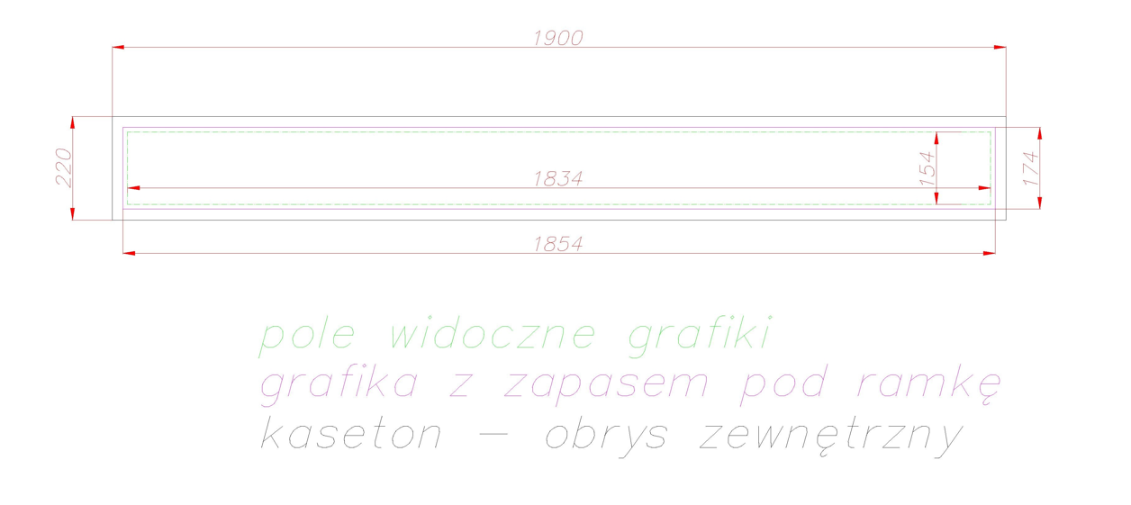
Ciągnik siodłowy (przykładowy model VOLVO FH 500 Globetrotter XL):
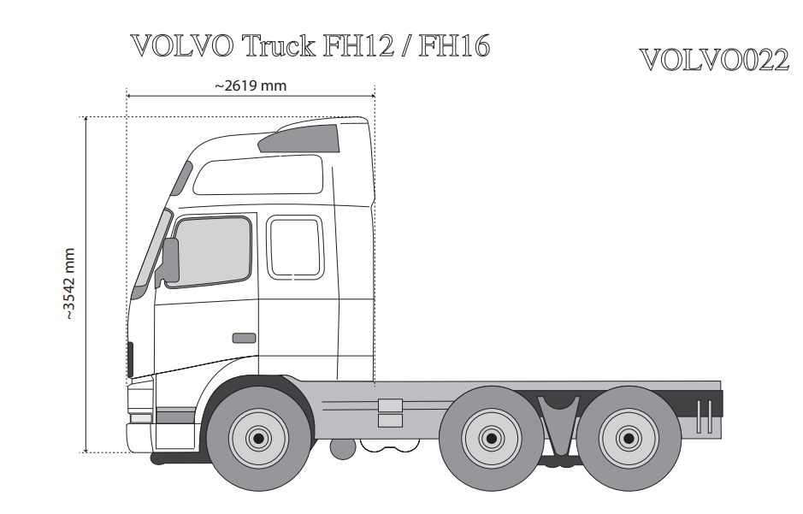

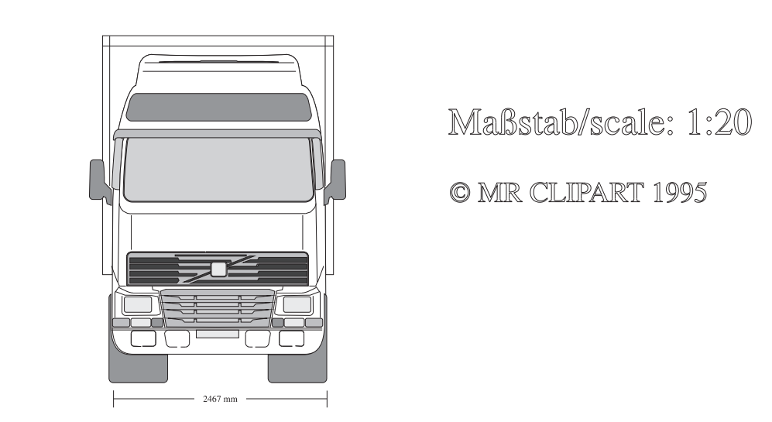

V.V. Dodatkowe informacje dla Wykonawcy

- Model VOLVO FH 500 Globetrotter XL - ciągnik siodłowy może się różnić od podanego przykładu w swoim wyglądzie czy modelu;
- Typ brandingu (druk cyfrowy na podkładzie foliowym długookresowym (min 5 lat) dedykowany do brandingu pojazdów oraz zabezpieczony laminatem UV);
- Wykonawca brandingu musi posiadać ubezpieczenie od odpowiedzialności cywilnej w zakresie prowadzonej działalności związanej z przedmiotem zamówienia uwzględniającą w zakresie odpowiedzialność za uszkodzenie naczepy, ciągnika na kwotę gwarancyjną nie mniejszą niż
1 mln zł.
- Wykonawca na potrzeby realizacji projektu będzie współpracował z grafikami Zamawiającego w tym przekaże im siatki produkcyjne wraz z kompleksową specyfikacją.

V.VI. Rozliczenie z Wykonawcą

Zadania wykonane przez Wykonawcę zostaną odebrane po rebrandingu zewnętrznej i wewnętrznej części naczepy Show Car, branding dachu oraz ciągnika na podstawie protokołu zdawczo-odbiorczego stanowiącego zał. nr 3 do Umowy. Podpisany przez Wykonawcę i Zamawiającego protokół zdawczo odbiorczy jest podstawą do wystawienia faktury.

WYKAZ ZAŁĄCZNIKÓW DO OPZ:

Załącznik nr 1 - Siatka naczepa 1
Załącznik nr 2 - Siatka naczepa 2
Załącznik nr 3 - Układ ścian wewnątrz naczepy
Załącznik nr 4 - Kasetony 2 szt.
Załącznik nr 5 - Kasetony 3 szt.
Załącznik nr 6 - Kasetony 8 szt.
Załącznik nr 7 - Ściana działowa 1 szt.
Załącznik nr 8 - Ciągnik
Załącznik nr 9 - Księga znaku

